**Вариант 14 Богданов Юрий I2302**

1. Найти менеджеров сотрудники которых продавали свитера (Sweater) клиентам из Японии (Japan).(Учебная БД №1).  
  
SELECT DISTINCT m.sp_name AS manager_name

FROM SPERSON m

JOIN SPERSON e ON m.sp_id = e.man_id

JOIN SALE s ON e.sp_id = s.sp_id

JOIN PRODUCT p ON s.p_id = p.p_id

JOIN CUSTOMER c ON s.c_id = c.c_id

JOIN COUNTRY cn ON c.cn_id = cn.cn_id

WHERE p.p_desc = 'Sweater'

AND cn.Country = 'Japan';

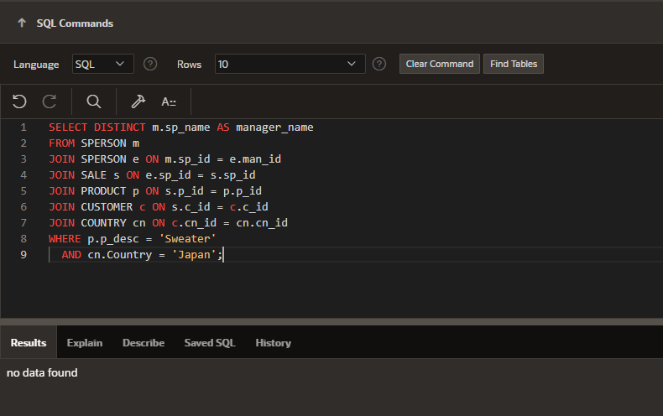

2. Сотрудникам фирмы, которые работают на фирме больше 10 лет увеличить зарплату на 5%, тем, которые работают от 5 до 10 лет включительно увеличить зарплату на 3% и тем, которые работают на фирме от 1 года до 5 лет увеличить зарплату на 1%. (Учебная БД №2). В результирующей таблице должны находиться следующие поля: фамилия, имя сотрудника, стаж работы, старая зарплата, новая зарплата, процент увеличения зарплаты.

SELECT

e.l_name AS LastName,

e.f_name AS FirstName,

FLOOR(MONTHS_BETWEEN(SYSDATE, e.date_hire) / 12) AS YearsWorked,

e.p_rate AS OldSalary,

CASE

WHEN FLOOR(MONTHS_BETWEEN(SYSDATE, e.date_hire) / 12) > 10 THEN e.p_rate * 1.05

WHEN FLOOR(MONTHS_BETWEEN(SYSDATE, e.date_hire) / 12) BETWEEN 5 AND 10 THEN e.p_rate * 1.03

WHEN FLOOR(MONTHS_BETWEEN(SYSDATE, e.date_hire) / 12) BETWEEN 1 AND 4 THEN e.p_rate * 1.01

ELSE e.p_rate

END AS NewSalary,

CASE

WHEN FLOOR(MONTHS_BETWEEN(SYSDATE, e.date_hire) / 12) > 10 THEN '5%'

WHEN FLOOR(MONTHS_BETWEEN(SYSDATE, e.date_hire) / 12) BETWEEN 5 AND 10 THEN '3%'

WHEN FLOOR(MONTHS_BETWEEN(SYSDATE, e.date_hire) / 12) BETWEEN 1 AND 4 THEN '1%'

ELSE '0%'

END AS SalaryIncrease

FROM

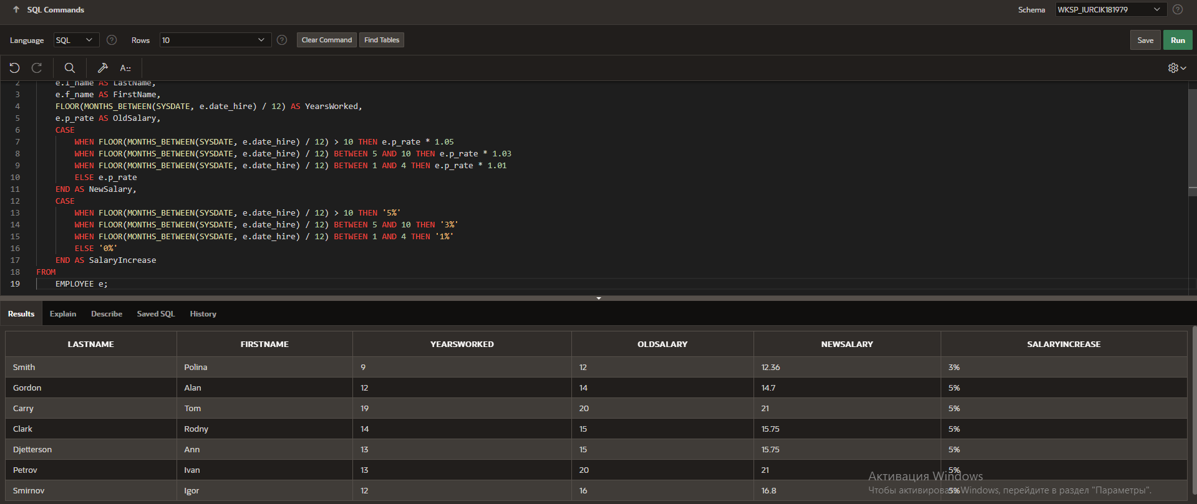 EMPLOYEE e;